Desember | INFO FRA  Stormeis  2023
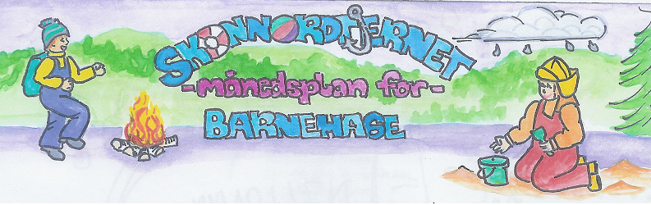
Viktige datoer:  12.12 Julegudstjeneste  13.12 Luciamorgen  14.12 Nissefest | Hjerteprogrammet: JEG  Hvem er jeg?  Hvem har jeg i hjertet mitt?  Jeg er meg!  Jeg kan! | Skoggrupper: | Språklek:  Regler | Bursdager:
 | Månedens tema:  Adventstid | Månedens sang:  Tenn lys | Månedens bok:  Rampenissens julekalender

Dette skal vi gjøre i desember:
Desember betyr adventstid og vi har mange planer for hva som skal skje. Vi skal bake pepperkaker og lussekatter, lage julehemmeligheter, julegudstjeneste, Luciamarkering, nissefest og julelunsj. Vi har adventsamling hvor vi synger julesanger, tenner lys, utnevner dagens hjertebarn som får henge opp hjerte i kalenderen og ett hjerte med gode ord fra de andre barna. Vi leser også i boka om rampenissen og hans historier om hva som har hendt om natta i barnehagen mens vi har vært hjemme, det kan nok bli noen rampestreker. Med alt som skal skje nå denne måneden venter vi med skoggruppeturer til over nyttår og tar heller noen felles turer når vi ser det passer seg.
Vi ser fram til en hyggelig førjulstid med barnegruppa og ønsker dere alle etter hvert en riktig god jul.
Rammeplan om våre fokusområder:
Sosial kompetanse:
Sosial kompetanse er en forutsetning for å fungere godt sammen med andre og omfatter ferdigheter, kunnskaper og holdninger som utvikles gjennom sosialt samspill. I barnehagen skal barna kunne erfare å være betydningsfulle for fellesskapet og å være i positivt samspill med barn og voksne.
Livsmestring og helse:
Barnehagen skal bidra til barnas trivsel, livsglede, mestring og følelse av egenverd og forebygge krenkelser og mobbing. Vennskap og fellesskap:
Barnehagen skal aktivt legge til rette for utvikling av vennskap og sosialt fellesskap.

Fagområder:
Kommunikasjon, språk og tekst:  Personalet skal  oppmuntre barna til å fabulere og leke med språk, lyd, rim og rytme | Kropp, bevegelse, mat og helse:  Barnehagen skal bidra til at barna opplever å vurdere og mestre risikofylt lek gjennom kroppslige utfordringer | Kunst, kultur og kreativitet:  Gjennom arbeid med kunst, kultur og kreativitet skal barnehagen bidra til at barna  tar i bruk fantasi, kreativ tenkning og skaperglede | Natur, miljø og teknologi:  Gjennom arbeid med natur, miljø og teknologi skal barnehagen bidra til at barna  får gode opplevelser med friluftsliv året rundt | Antall, rom og form:  Personalet skal styrke barnas nysgjerrighet, matematikkglede og interesse for matematiske sammenhenger med utgangspunkt i barnas uttrykksformer | Etikk, religion og filosofi:  Gjennom arbeid med etikk, religion og filosofi skal barnehagen bidra til at barna får kjennskap til grunnleggende verdier i kristen og humanistisk arv og tradisjon og blir kjent med religioner og livssyn som er representert i barnehagen | Nærmiljø og samfunn:  Gjennom utforsking, opplevelser og erfaringer skal barnehagen bidra til å gjøre barna kjent med eget nærmiljø, samfunnet og verden.
Måneden som gikk:
I november har vi lært litt av hvert om kroppen. Vi har sett på de ulike organene våre og hvorfor vi trenger dem, hvordan skjelettet holder oppe kroppen vår og at vi har masse blodårer i kroppen vår som frakter blodet rundt i kroppen. I vår egne rimord bok har vi hatt det gøy med å rime på ord om kroppen.
Vi har vært en god del i hakkebakkeskogen denne måneden og barna har ser ut til å trives der, vi har også vært mye ute og akt og kjørt noen turer i akebakken på Kjenseth.

Info:

Månedsplanen legges ut på web-siden vår, ønsker du å få planen på papir, ta kontakt så ordner vi det

Tursekk: Ikke et krav, men fint om barna har en sekk de kan bruke på tur. Stas med egen sekk der vi har drikkeflaske og ett klesskift. Det er viktig at barna har med seg en flaske med vann hver dag, denne tas med hjem for vask med jevne mellomrom.

Klær: I skapet på garderobeplassen legger dere ett sett med skift som er tilpasset årstiden + et tilsvarende skift i tursekken. I grovgarderoben er det fint om det henger vintertøy. Skotøy som passer til været.
Husk å navne barnas saker.

Husk: Gi beskjed til barnehagen når barnet har fri eller er syk innen kl. 10.00.

